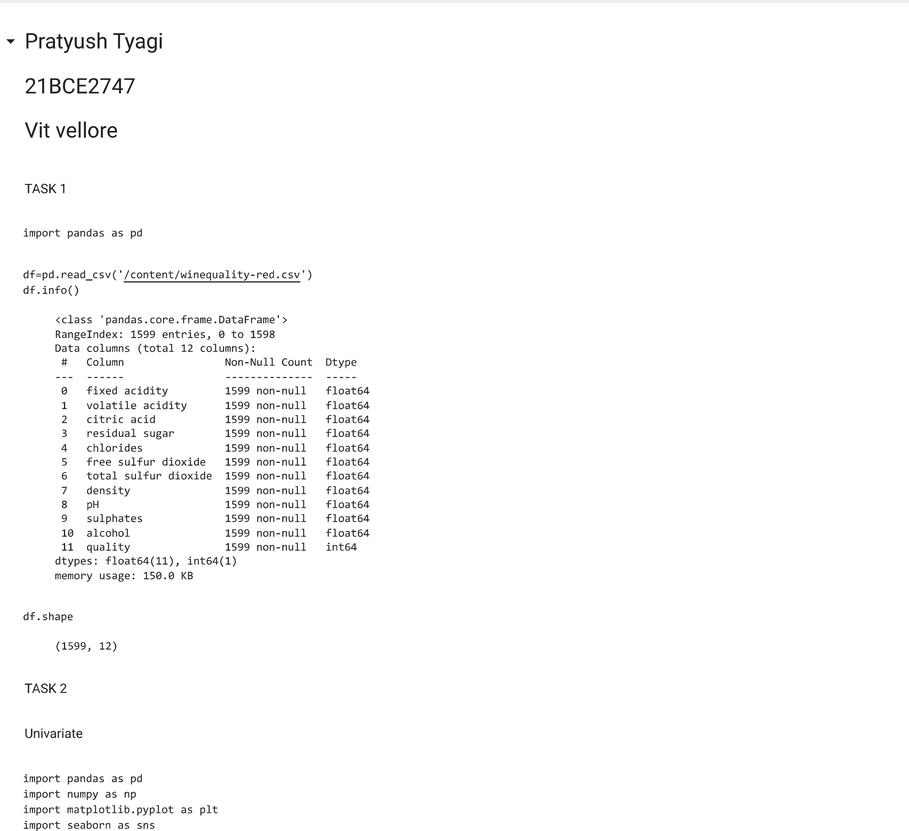

PARAS GARG

21BCE2289

